КОЛОКОЛЬЧИКОВ С. 1, АКСЕНТЬЕВ А.1, СЕНИЧЕВ Ю.1, МЕЛЬНИКОВ А.1,

ЛАДЫГИН В.2, СЫРЕСИН Е.2

*1Иститут Ядерных Исследований РАН, Москва, Россия,*

*2Объединенный Институт Ядерных Исследований, Дубна, Россия.*

**ПРОЕКТИРОВАНИЕ КАНАЛОВ BYPASS В УСКОРИТЕЛЬНОМ КОМПЛЕКСЕ NICA ДЛЯ ЭКСПЕРИМЕНТОВ С ПОЛЯРИЗОВАННЫМИ ПУЧКАМИ ПО ПОИСКУ ЭДМ.**

Проведение экспериментов с поляризованными пучками по поиску ЭДМ в ускорительном комплексе NICA подразумевает проектирование дополнительных отводных ByPass. Такие альтернативные каналы позволят использовать NICA в качестве накопительного кольца и накопить достаточно статистических данных.

KOLOKOLCHIKOV S. 1, AKSENTIEV А.1, SENICHEV Yu.1, MELNIKOV А.1,

LADYGIN V.2, SYRESIN Е.2

*1Institute for Nuclear Research RAS, Moscow, Russia,*

*2* *Joint Institute for Nuclear Research, Dubna, Russia*

**BYPASS CHANNELS DESIGN IN THE NICA ACCELERATOR COMPLEX FOR EXPERIMENTS WITH POLARIZED BEAMS FOR EDM SEARCH.**

Experiments with polarized beams to search for EDM in the NICA accelerator complex implies the design of additional ByPass channels. Such alternative channels will allow the use of NICA as a storage ring and accumulate enough statistical data.

Ускорительных комплекс NICA спроектирован для экспериментов с тяжелыми ионами, а также поляризованными протонами на энергию порядка 13 ГэВ. Для этих целей на прямых участках установлены соответствующие детекторы SPD и MPD, а также прочие необходимые элементы.

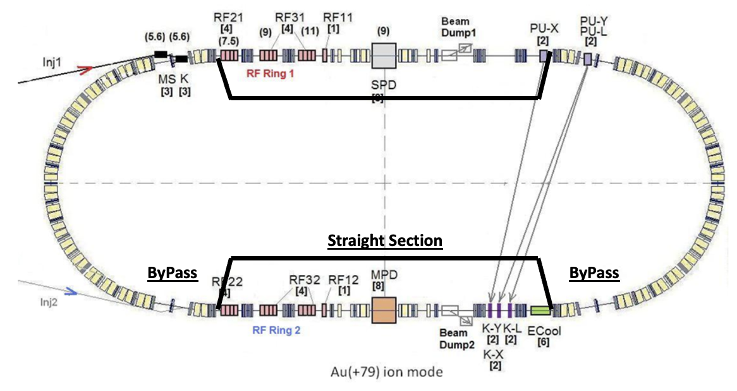Для проведения эксперимента по поиску EDM, необходимо ускорять дейтроны на энергии порядка 240 МэВ. Также, для обеспечения режима квази-замороженного спина необходимы E+B элементы, именуемые Wien Filters. Такие элементы могут быть расположены на прямом участке и компенсируют поворот спина от поворотной арки. Для измерения ЭДМ необходимо использовать NICA в режиме накопительного кольца, а не коллайдерой моды. Для этого предлагается установка дополнительных отводных каналов ByPass (Рис. 1). Таким образом, можно создать совершенно новую регулярную структуру на альтернативных прямых участках, параллельным исходным. Создание каналов ByPass позволит одновременно задействовать NICA в различных экспериментах.

Рис 1. Принципиальная схема кольца NICA с принципиальной схемой альтернативных каналов ByPass.

*Список литературы*

1. Quasi-frozen spin concept of magneto-optical structure of NICA adapted to study the electric dipole moment of the deuteron and to search for the axion, Y. Senichev, A. Aksentyev, S. Kolokolchikov, A. Melnikov, V. Ladygin, E. Syresin and N. Nikolaev, Journal of Physics: Conference Series, 2420 (2023) 012052, doi:10.1088/1742-6596/2420/1/012052.